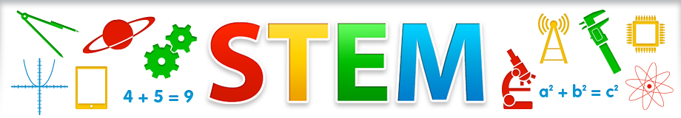
STEMACTIVITEITEN
& onderzoekend leren in de kleuterklas

- Hoe kan ik mijn bestaande thema's of lessenreeks wero een STEM-toets geven?
- Welke triggers kan ik aanreiken om de kinderen gevoelig te maken voor wetenschap, techniek, engineering of wiskunde?

Welke activiteit of lesonderwerp? Voor welke leeftijd?
afstoten en aantrekken P 79

Welke context? Welke beginsituatie kan je aangrijpen om deze activiteit in te leiden?
experimenteren met magneten

Hoe uitwerken?
De peuters experimenteren met verschillende magneten en verschillende voorwerpen (magnetische en niet magnetische)
Als slot probeer je een slinger te maken met paperclips....

Welke materialen?
sterke magneet, paperclips - verschillende (niet-)magnetische voorwerpen, …

Welke onderzoeksvragen kan je stellen?
Maak een zo'n lang mogelijke slinger.
Met welke magneet is de slinger het langst? Waar is de slinger het kortst?

Een voorbeeld of een link?
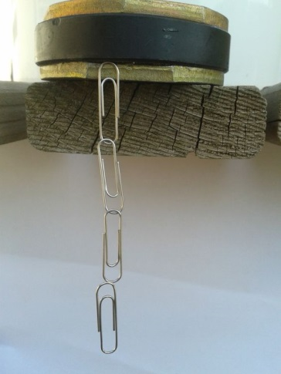 https://nl.pinterest.com/pin/559783428663532114/

